Лабораторна робота № 2

Тема. Керуючі оператори організації циклів
Мета: отримати навички розробки кодів програм з циклічними операторами.
Короткі теоретичні відомості
Циклом називають процес виконання групи операторів програми задану кількість разів, або доти, доки виконається (або не виконається) деяка поставлена умова. У С# є три основні види циклу: for(;;), while, do-while.
Приклади виконання лабораторної роботи № 2
Завдання 2.1. Створити фрагмент коду для підрахунку суми та добутку чисел від 1 до 10 включно.
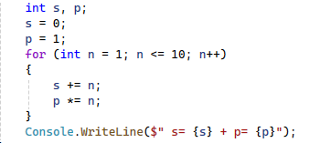
Завдання 2.2. Створити фрагмент коду для підрахунку суми та кількості цілих чисел, що належать заданому відрізку [a; b], межі відрізка – цілі числа.
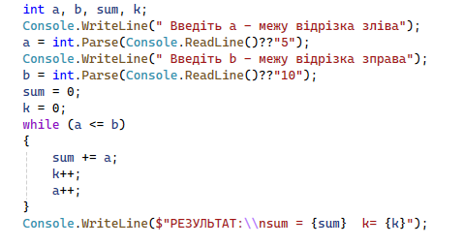
Завдання 2.3. Створити фрагмент коду для багаторазового виконання попереднього коду програми.
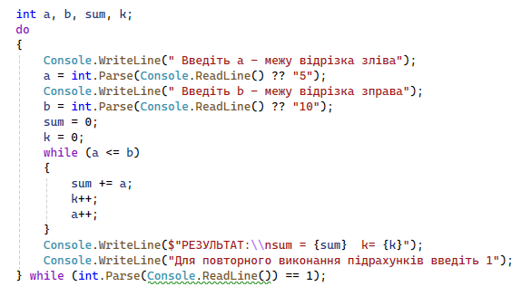
Завдання 2.4. Створити фрагмент програми для обчислення значень функції $y=\frac{∝ ∙ x}{\sqrt{1+ α∙x^{2}}}$ для кожного з заданих значень параметра α (0,5; 1,0; 1,5; 2,0) та за всіх заданих значень аргументу х (від 1 до 7 з кроком 0,25 ).
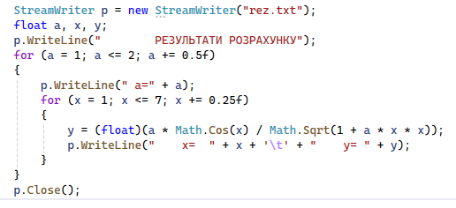
або
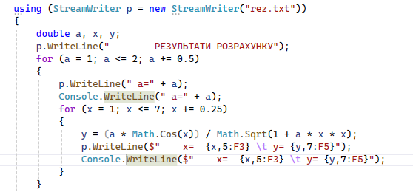
Завдання 2.5. Створити фрагмент коду програми для обчислення наближеного значення функції $y= \sin\left(x\right)$ за допомогою ряду $S\left(x\right)=x-\frac{x^{3}}{3!}+\frac{x^{5}}{5!}-\frac{x^{7}}{7!}+…$
Підрахунок членів ряду виконувати до члена ряду, значення якого за абсолютною величиною менше, ніж 10⁻⁶
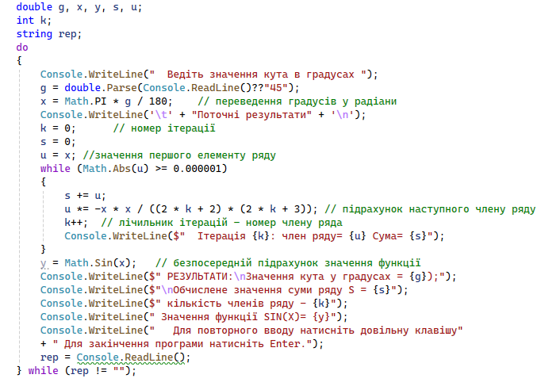
Завдання до лабораторної роботи № 2
Завдання 1. Написати та відлагодити код програми для підрахунку заданого у табл. 2.1 значення функції y(x) для кожного з заданих значень параметра а та за всіх заданих значень аргументу х.
Таблиця 2.1 – Вихідні дані до завдання 1
№  вар |  | Вираз функції y(x) | Значення аргументів |  |  | Значення параметра а
 |  | Вираз функції y(x) | х_{поч} | х_{кін} | dx | Значення параметра а
1 |  | 2 | 3 | 4 | 5 | 6
1 |  |  | -1,5 | 1,5 | 0,1 | 1; 1,1; 1,2; 1,3
2 |  | 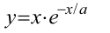 | 0 | 4 | 0,2 | 0,25; 0,5; 0,75; 1,0
1 |  | 2 | 3 | 4 | 5 | 6
3 |  | 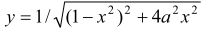 | 0 | 2 | 0,05 | 0,1; 0,2; 0,3; 0,4
4 |  | 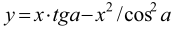 | 0 | 0,5 | 0,02
5 |  |  | 0 | 10 | 0,25 | 1; 1,25; ... 2,0
6 |  |  | 0 | π | π/36 | 0; 0,5; ... 2,0
7 |  | 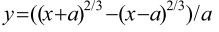 | -4 | 4 | 0,2 | 1; 2; 3; 4
8 |  |  | 0 | 2 | 0,05 | 10; 8; 6; 4; 2
9 |  |  | -2 | 2 | 0,1 | 1,25; 1,5; 1,75; 2
10 | 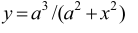 |  | -2 | 2 | 0,05 | 0,5; 1,0; 1,5; 2,0
11 | 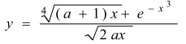 |  | 1 | 7 | 0,25 | 0,5; 0,75; 1,0; 1,25
12 | 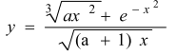 |  | 1 | 7 | 0,25 | 0,5; 0,75; 1,0; 1,25
13 | 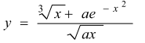 |  | 1 | 7 | 0,25 | 0,5; 0,75; 1,0; 1,25
14 |  |  | 1 | 7 | 0,25 | 0,5; 0,75; 1,0; 1,25
15 | 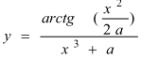 |  | 0 | 2,5 | 0,1 | 0,5; 1,0; 1,5; 2,0
16 | 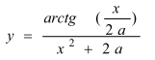 |  | 0 | 3 | 0,1 | 0,5; 0,75; 1; 1,25
17 | 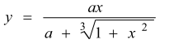 |  | -3 | 3 | 0.2 | 0,5; 1,0; 1,5, 2,0
18 |  |  | 0º | 360º | 6º | 1; 1,25; 1,5, 2,0
19 |  |  | 0º | 360º | 6º | 1; 1,25; 1,5, 2,0
20 |  |  | 0º | 360º | 6º | 1; 2; 3; 4
21 |  |  | -4 | 4 | 0.25 | 1; 2; 3; 4
22 | 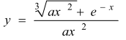 |  | 1 | 7 | 0,25 | 0,5; 1,0; 1,5; 2,0
23 | 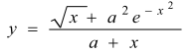 |  | 1 | 7 | 0,25 | 0,5; 1,0; 1,5; 2,0
24 | 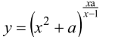 |  | 0 | 0,8 | 0,5 | 0,5; 1,0; 1,5; 2,0

1 | 2 | 3 |  | 4 |  | 5 | 6
25 | 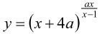 | 0 |  | 0,8 |  | 0,5 | 0,5; 1,0; 1,5; 2,0
26 | 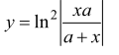 | 2 |  | 12 |  | 0,5 | 0,5; 1,0; 1,5; 2,0
27 | 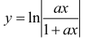 |  | 2 |  | 12 | 0,5 | 0,5; 1,0; 1,5; 2,0
28 | 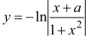 |  | 1 |  | 10 | 0,5 | 1; 2; 3; 4
29 | 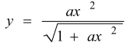 |  | -2 |  | 2 | 0,1 | 1; 2; 3; 4
30 | 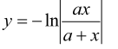 |  | 1 |  | 11 | 0,5 | 1; 2; 3; 4

Завдання 2. Скласти та відлагодити код програми для наближеного підрахунку заданої функції у(х) додаванням членів заданого розкладення функції у ряд S(x) (табл.2.2). Додавати члени ряду доти, доки значення поточного члена ряду не стане меншим, ніж 10⁻⁶.
Підраховану суму ряду S(x) порівняти зі значенням функції y(x) відповідно до вказаних у таблиці значень аргументу х.
Таблиця 2.2 – Вихідні дані до завдання 2
№  вар | Ряд | Контрольні значення аргументу х та у(х)
1 | 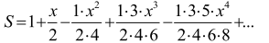 | 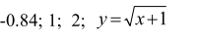
2 | 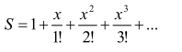 | 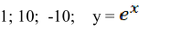
3 | 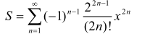 | 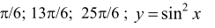
4 | 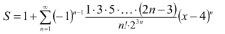 | 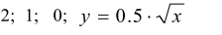
5 | 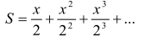 | 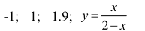
6 | 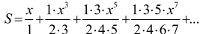 | 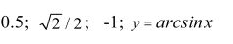

№  вар |  | Ряд |  | Контрольні значення аргументу х та у(х)
7 |  | 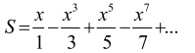 |  | 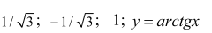
8 |  | 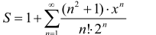 |  | 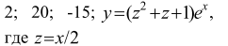
9* | 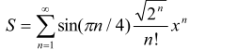 |  | 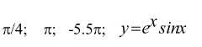
10 | 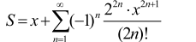 |  | 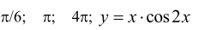
11 | 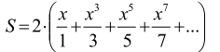 |  | 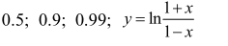
12 | 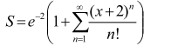 |  | 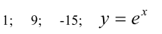
13 | 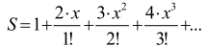 |  | 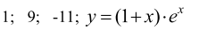
14 | 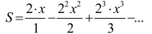 |  | 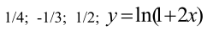
15 | 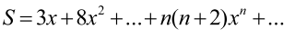 |  | 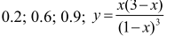
16 | 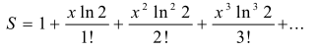 |  | 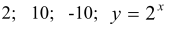
17 | 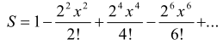 |  | 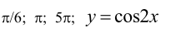
18* | 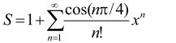 |  | 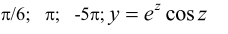
19
20* | 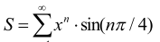 |  | 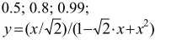
21* | 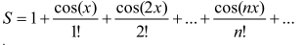 |  | 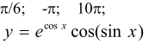
22 | 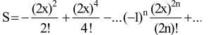 |  | 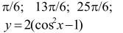
23 | 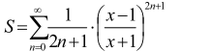 |  | 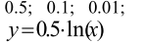

№  вар | Ряд |  | Контрольні значення аргументу х та у(х)
24 | 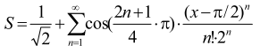 |  | 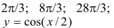
25 | 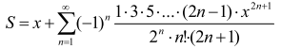 |  | 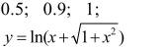
26 |  | 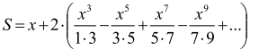 |  | 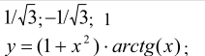
27 |  | 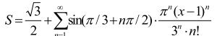 |  | 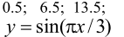
28 |  | 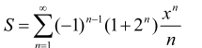 |  | 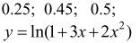
29 |  | 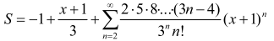 |  | 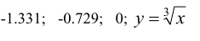
30 |  | 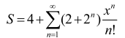 |  | 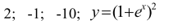

Завдання 3. Написати програму, яка перевіряє користувача на знання таблиці множення. Програма виводить на екран два числа, користувач має ввести їхній добуток. Розробити кілька рівнів складності (відрізняються складністю та кількістю питань). Вивести користувачеві оцінку його знань
Завдання 4. Створити ігровий додаток «Brain Training», за допомогою якого можна виконувати тренування мозку шляхом виконання арифметичних операції.
Завдання 5. Написати гру GUESS MY NUMBER. Користувач угадує число, яке «загадав» комп’ютер. Можливі два рівні складності: на першому рівні число від 1 до 10, на другому від 10 до 100. Перехід на другий рівень можливий тільки після завершення першого без програшу (якщо гравець бажає продовжувати).
На початку кожного рівня гравцю даються «життя» – 50 % від довжини діапазону вгадування на першому рівні і 25 % – на другому (приклад наведено нижче). За кожну помилку гравець штрафується – мінус одне життя. Передбачити у грі можливість підказки: «загадане число більше-менше, ніж твоє». Вартість підказки – одне життя (користувач може прийняти підказку у разі помилки або відмовитися від неї).
Перший рівень триває три раунди (на кожному раунді загадується нове число), а другий – два раунди. Перед новим раундом гравцеві нараховуються нові життя.
Очки після рівня для користувача – кількість життів, що залишилися, помножені на 5 для першого рівня і на 10 для другого. Результат гри, кількість очок або «Програш» вивести в консоль.
Якщо користувач програв раунд, то комп’ютеру нараховуються очки за раунд у розмірі: початкові життя користувача, помножені на 5 для першого рівня та на 10 для другого.
Кількість очок зберігається та накопичується в раундах і рівнях.
Проміжні підсумки виводяться після кожного раунду та рівня
Контрольні питання
1. Поясніть чим відрізняється оператор while від оператора циклу
do-while?
2. Поясніть функціональність операторів break та comtinue у циклі.
3. Поясніть, у якому випадку слід використовувати оператор циклу з лічильником for.
4. Який цикл слід використовувати у програмному коді, якщо відомо, що тіло циклу повинно буде виконано хоча б один раз?
5. Чи можна формувати код з використанням вкладених циклів?
Література: [1–8, 12–14].

